**第八章 运用手机多媒体**

1. **将程序运行到手机上**

**先通过数据线把手机连接到电脑上。然后进入到设置→开发者选项界面,并在这个界面中勾选中 uSB调试选项。然后如果你使用的是 windows操作系统,还需要在电脑上安装手机的驱动。一般借助360手机助手或豌豆荚等工具都可以快速地进行安装, 安装完成后就可以看到手机已经连接到电脑上了。**

1. **使用通知**

**当某个应用程序希望向用户发出一些提示信息,而该应用程序又不在前台运行时,就可以借助通知来实现。**

1. **基本用法**

**通知的用法还是比较灵活的, 既可以在活动里创建, 也可以在广播接收器里创建,还可以在服务里创建。**

**创建通知的详细步骤：**

**首先需要一个NotificationManager来对通知进行管理,可以调用 Context的 getSystemService( )方法获取到 。**

**接下来需要使用一个 Builder构造器来创建 Notification对象, support_v4库中提供了一个 NotificationCompat类,使用这个support_v4库中提供了一个 Notificationcompat类,使用这个正常工作了, 代码如下所示:**



**这里可以在最终的build()方法之前连缀任意多的设置方法来创建一个丰富的 Notification对象,先来看一些最基本的设置:**

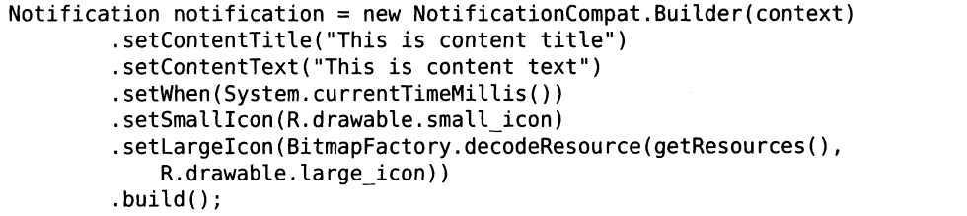

**上述代码中一共调用了5个设置方法,** **setContentTitle( )方法用于指定通知的标题内容, 下拉系统状态栏就可以看到这部分内容。 setContentText( )方法用于指定通知的正文内容, 同样下拉系统状态栏就可以看到这部分内容。 setwhen( )方法用于指定通知被创建的时间,以毫秒为单位,当下拉系统状态栏时,这里指定的时间会显示在相应的通知上。 setsmalLIcon( )方法用于设置通知的小图标。setLargeIcon( )方法用于设置通知的大图标, 当下拉系统状态栏时, 就可以看到设置的大图标了 。**

**以上工作都完成之后, 只需要调用 NotificationManager的 notify( )方法就可以让通知显示出来了。notify()方法接收两个参数,第一个参数是 id,要保证为每个通知所指定的 id都是不同的。第二个参数则是 Notification对象,这里直接将我们刚刚创建好的 Notification对象传入即可。因此,显示一个通知就可以写成:** **manager.notify(1, notification);**

**新建一个 NotificationTest项目, 并修改 activig_main.xml中的代码, 如下所示：**

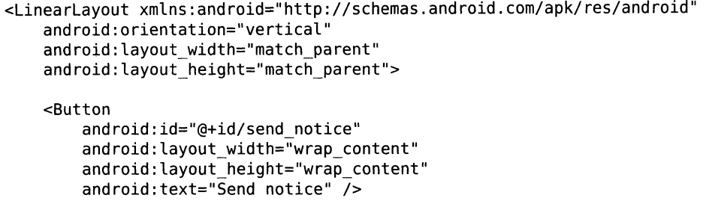



**这里只有一个 Send notice按钮,用于发出一条通知。接下来修改MainActivity中的代码, 如下所示:**

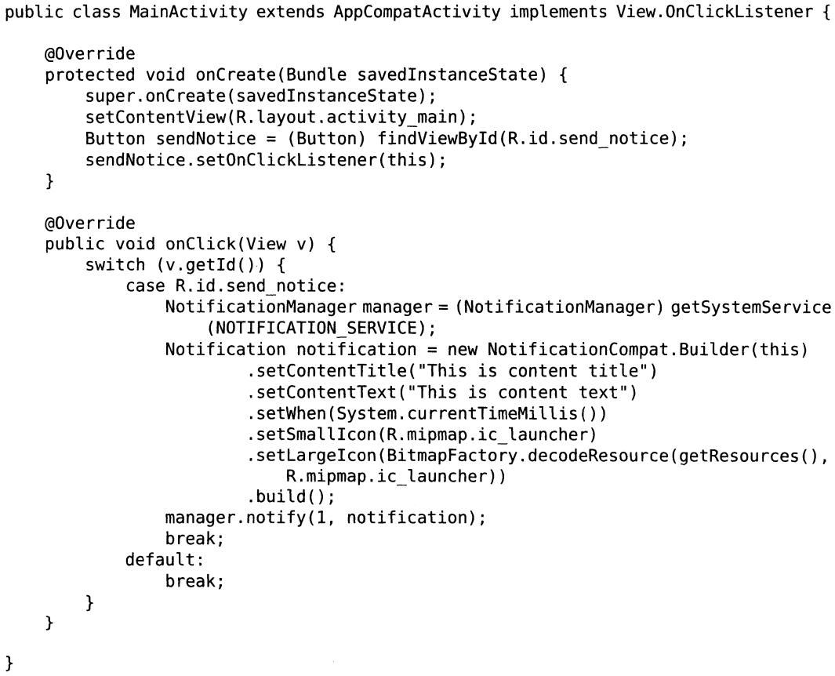

**这里在 Send notice按钮的点击事件里面完成了通知的创建工作。**

**要想实现通知的点击效果,我们还需要在代码中进行相应的设置,这就涉及了一个新的概念:** **PendingIntent。PendingIntent从名字上看起来就和 Intent有些类似,不同的是，Intent更加倾向于去立即执行某个动作, 而 PendingIntent更加倾向于在某个合适的时机去执行某个动作。所以,也可以把 PendingIntent简单地理解为延迟执行的 Intent。**

**首先需要准备好另一个活动,右击 com.example.not面cationtest包→New→Activity→Empty** **Activity,新建 NotificationActivity ,布局起名为 notification_1ayout。然后修改 notification_1ayout.xm1中的代码, 如下所示:**

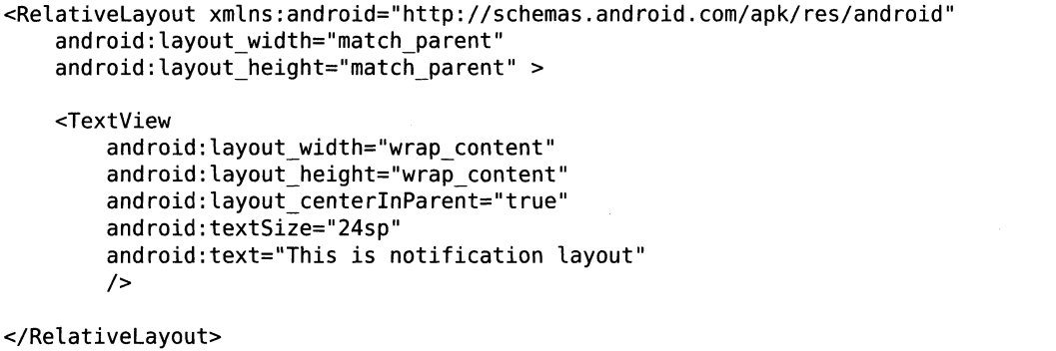

**这样就把 NotificationActivity这个活动准备好了,修改 MainActivity中的代码,给通知加入点击功能, 如下所示:**

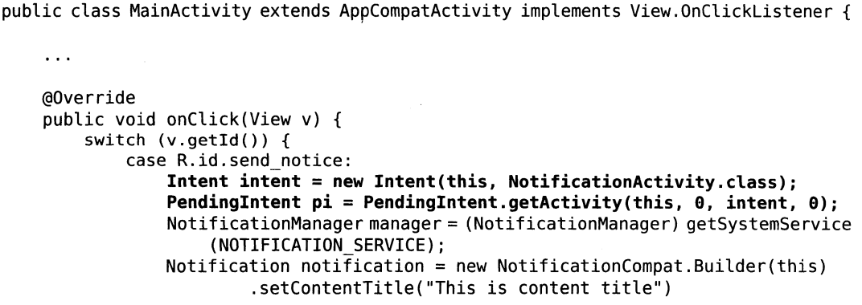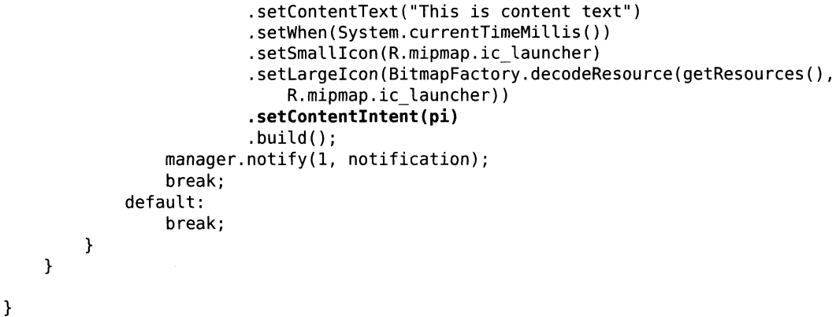**这里先是使用 Intent表达出想要启动 NotificationActivity 的“意图”,然后将构建好的 Intent对象传入到 Pendinglntent的 getActivity()方法里,以得到 PendingIntent的实例,接着在 NotificationCompat.Builder中调用 setContentIntent()方法,把它作为参数传入。**

**取消系统状态上的通知图标有两种方法，一种是在 NotificationCompat.** **Buitder中再连缀一个 setAutoCance1()方法, 一种是显式地调用 NotificationManager的cancel ( )方法将它取消。**

**第一种方法的写法如下：**

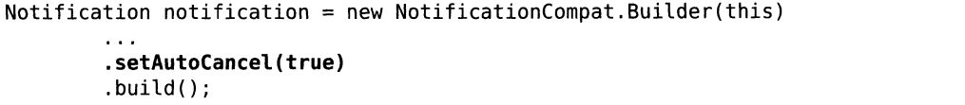

**setAutocance1()方法传入true,就表示当点击了这个通知的时候,通知会自动取消掉。**

**第二种方法的写法如下：**

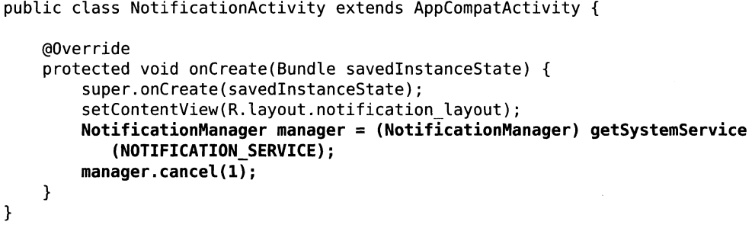

**这里在cancel()方法中传入了1,表示想取消通知的id。**

1. **通知的进阶技巧**

**setSound()方法可以在通知发出的时候播放一段音频。setsound( )方法接收一个 uri参数,所以在指定音频文件的时候还需要先获取到音频文件对应的 URL。每个手机的/system/media/audio/ringtones 目录下都有很多的音频文件, 我们可以从中随便选一个，在代码中就可以这样指定:**

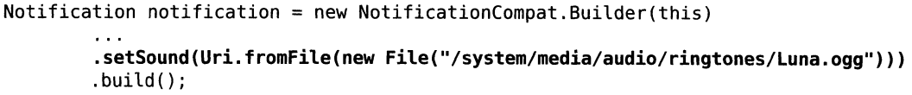

**setVibrate()方法可以在通知发出的时候让手机进行震动。它是一个长整型的数组,用于设置手机静止和振动的时长, 以毫秒为单位。下标为0的值表示手机静止的时长,下标为1的值表示手机振动的时长,下标为2的值又表示手机静止的时长。所以,如果想要让手机在通知到来的时候立刻振动1秒,然后静止1秒,再振动1秒,代码就可以写成:**

